Fuarın Adı |  | ITMA ASIA + CITME 2016  Çin Uluslararası Tekstil Makinaları Fuarı | 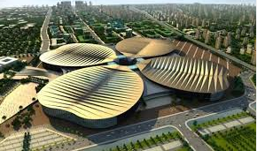
Fuarın tarihleri |  | 21-25 Ekim 2016
Fuarın yapılacağı şehir |  | Shanghai, ÇİN
Fuaralanı |  | NIEC
Düzenlenme sıklığı |  | İki yılda bir
Fuarın web sitesi |  | www.itmaasia.com
Katılımcı sayısı / Ziyaretçi Sayısı |  | 1.600 firma, 100.000 ziyaretçi
Ana Sektörler |  | Tekstil Makinaları
ITMA ASIA + CITME 2016 ULUSLARARASI TEKSTIL MAKINALARI FUARI
THY 5 gece SHANGHAI Tur Programı

19 EKIM 2016 | 23:00 Atatürk Havalimanı Dış Hatlar Terminalinde FUARTOUR kontuarı önünde buluşma.
20 EKIM 2016 | 01:20 Dosya teslimi, check-in işlemleri, pasaport kontrolünden sonra Türk Havayollarının TK26 sefer sayılı uçuşu ile Shanghai’a hareket. (10 saat 10 dk uçuş)  16:30 Shanghai’ya varış ve pasaport, bagaj işlemlerinden sonra özel aracımız ile otelimize transfer, check-in işlemleri sonrası serbest zaman. Geceleme otelimizde.
21 EKIM 2016  22 EKIM 2016  23 EKIM 2016  24 EKIM 2016 | 09:00 Kahvaltı sonrası özel aracımız ile NECC-National Exhibition & Convention Center, PR China Fuaralanına transfer.  09:00 – 18:00 ITMA ASIA + CITME 2016 FUARI ZIYARETI  17:30 Özel aracımız ile otelimize transfer. Serbest zaman. Geceleme otelimizde.
25 EKIM 2016 | 09:00 Kahvaltı sonrası özel aracımız ile NECC-National Exhibition & Convention Center, PR China Fuaralanına transfer.  09:00 – 18:00 ITMA ASIA + CITME 2016 FUARI ZIYARETI  Fuar sonrası havalimanına transfer. Check-in ve pasaport kontrol işlemlerinden sonra Türk Havayollarının TK27 sefer sayılı uçuşu ile saat 22:35’de İstanbul’a hareket. (11 saat 35 dk uçuş)
26 EKIM 2016 | 05:10 İstanbul’a varış ve turumuzun sonu.

TUR KODU | ITMA-01 |  | 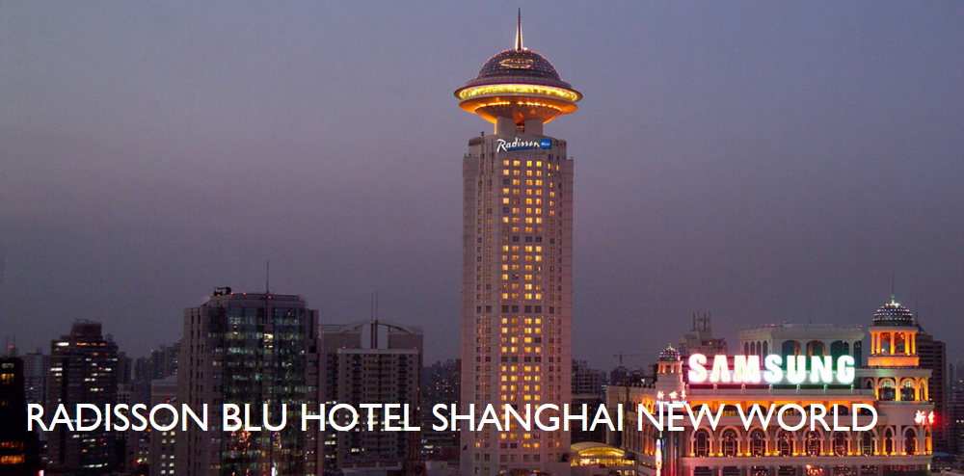
İKİ KİŞİLİK ODADA KONAKLAMALI KİŞİBAŞI TUR BEDELI | 1.790 EURO
TEK KİŞİLİK ODADA KONAKLAMA FARKI | 450 EURO
KONAKLAMA YAPILACAK OTEL | 5*Radisson Blu Shanghai New World  https://www.radissonblu.com/en/newworldhotel-shanghai
ÜCRETE DAHİL OLAN HİZMETLER |  | ÜCRETE DAHIL OLMAYAN HİZMETLER
- Türk Havayolları ile İstanbul-Shanghai-İstanbul ekonomi sınıfı uçak bileti  - Havaalanı ve güvenlik vergileri,  - 5*Radisson Blu New World Hotelde 5 gece konaklama  - Tüm sabah kahvaltıları (Açık büfe)  - Programda belirtilen tüm otobüs transferleri  - Türkçe Rehberlik Hizmeti & Lokal Rehberlik Hizmeti  - Tek Girişli Münferit Çin Vizesi  - Seyahat Sağlık Sigortası  - Seyahat Dosyası & Seyahat Çantası & KDV Dahildir |  | - Yurtdışı Çıkış Harcı 15 TL (Pasaport numarası ile bankalara ve dışhatlardaki maliye masasına ödeyebilirsiniz)  - Öğlen & Akşam Yemekleri  - Şahsi giderler…

